兴 县 固 贤 乡人 民 政 府

2 0 2 4 年 度 部 门 预 算 公 开

目 录

第一部分 概况 1
一、本部门职责 1
二、机构设置情况 1
第二部分 2024年部门预算报表 5
表一2024年预算收支总表 5
表二2024年预算收入总表 7
表三2024年预算支出总表 10
表四2024年财政拨款收支总表 12
表五2024年一般公共预算支出预算表（不含上年结转） 14
表六2024年一般公共预算安排基本支出分经济科目表（不含
上年结转） 16
表七2024年政府性基金预算收入表（不含上年结转） 17
表八2024年政府性基金预算支出表（不含上年结转） 18
表九2024年国有资本经营预算收支预算表（不含上年结转） 19
表十2024年财政拨款安排“三公”经费支出预算表 19
表十一2024年财政拨款安排机关运行经费预算表 20
表十二2024年项目支出预算表（本年预算） 21
表十三2024年项目支出预算表（上年结转） 23
第三部分 2024年度部门预算情况说明 24
一、部门预算收支数据变动情况及原因 24
二、收入预算情况说明 24
三、支出预算情况说明 24
四、财政拨款收支预算总体情况说明 24
五、一般公共预算支出情况说明 24
六、一般公共预算基本支出情况说明 25
七、“三公”经费增减变动原因说明 25
八、机关运行经费增减变动原因说明 25

九、政府采购情况 26
十、绩效管理情况 26
十一、国有资产占有使用情况 76
十二、其他说明 76
（一）政府购买服务指导性目录 76
（二）其他 76
第四部分 名词解释 81

第一部分 概况

一、本部门职责
1、执行国家行政机关的决定、命令和国家制定的法令、法规，执行本级人民代表大会的各项决议，并报告执行决议、决定和命令的情况。
2、制定并落实本行政区域的经济计划和措施，全面提高人民群众的生活水平和生活质量。
3、承担国有资产、集体资产管理、监督及增值保值责任。
4 、开展社会主义民主和法制的宣传教育，保障公民的权利，打击违法犯罪，维护社会稳定。
5、制定社会各项事业发展计划，发展教育、卫生、科技、民政、广播电视、文化、体育事业；加强计划生育工作；推进社会保障、社会福利事业和养老保险等工作。
6、加强乡级财政的监督和管理。
7、指导村（居） 民委员会的组织制度建设和业务建设，促进村（居） 民委员会民主自治。
8、制定和组织实施镇村建设规划，保护和改善生活环境和生态环境。
9、协助和支持设置在本行政区域内不隶属于镇的国家机关和企事业单位工作，监督其遵守和执行国家的法律、法规和政策。
10、承办本级党委、人大和上级交办的其它事项。

二、机构设置情况
党政机构设置：
1、党政综合办公室
负责镇党委、政府机关 日常工作；负责人大、政协、武装部具

体事务；负责协调纪检监察、组织、宣传、统战、机构编制、巡察、老干部和工会、 团委、妇联等方面工作；负责财务、人事、保密、档案、 固定资产管理和后勤服务。完成镇党委、政府和上级有关部门交办的其他任务。
2、经济发展办公室
负责农业、工业、第三产业发展规划的制定实施及乡村振兴战略、 区域协调发展战略的组织实施；负责协调发展和改革、科学技术、工业和信息化、财政、 自然资源、村镇建设和管理、交通运输、林业、水务、农业农村、 审计、统计、能源等方面工作；协调配合生态环境保护相关工作。完成镇党委、政府和上级有关部门交办的其他任务。
3、社会事务办公室（挂平安建设办公室牌子）
负责农村基层政权建设，指导村委会的民主选举、 民主决策、民主管理和民主监督工作，指导村务公开、村账乡管等工作；负责信访、矛盾纠纷化解、特殊人群服务管理、公共安全风险防控、法治宣传教育，基层平安创建、 网格化服务管理和群防群治等相关工作；负责应急管理、安全生产和防灾减灾救灾相关工作，督促检查工作落实；负责教育、 民政、人力资源和社会保障、文化旅游、卫生健康和体育、退役军人事务、 医疗保障、行政审批服务、残疾人服务、慈善事务、红十字会事务等社会事务工作。完成镇党委、政府和上级有关部门交办的其他任务。
4、规划建设办公室
负责组织编制镇总体规划和村庄规划 ，根据镇总体规划的要求，组织编制镇的控制性详细规划；组织规划编制单位依法修改总体规划和修建性详细规划并依照审批程序报批；负责管理

辖区内各项建筑活动和施工许可等初审工作 ；做好镇 、村供水、排水、垃圾和污水处理、燃气、 园林绿化、环境卫生等建设工作。完成镇党委、政府和上级有关部门交办的其他任务。
5、综合行政执法办公室
负责镇综合行政执法队伍的 日常管理，组织开展对综合行政执法事项巡查上报、执法处置等 日常执法工作；作为基层综合行政执法平台，负责统筹协调辖区内市场监管、交通运输、农业农村、文化旅游、生态环境保护、城市管理等各领域派驻执法力量、公安等派出执法机构开展联合执法工作；组织开展对区域内各类专业执法的群众监督和社会监督。完成镇党委、政府和上级有关部门交办的其他任务。
事业单位设置：
1、党群服务中心
负责发挥服务党组织和党员群众的功能，开展宣传党的方针政策和理论知识 、党务政策咨询等活动 ；提供党员培训活动场所 ，做好区域内党建活动的 日 常组织 、协调 、联络和服务工作；为村镇党组织、党员群众提供相关服务和资源保障；负责党群志愿者队伍建设和组织开展志愿服务活动。完成镇党委、政府和上级有关部门交办的其他任务。
2、综合便民服务中心
负责制定镇综合便民服务中心的管理制度并组织实施；结合实际设置基层来信来访、 乡村建设、农业农村服务、畜牧兽医、卫生健康和体育、就业和社会保障、社会救助、户籍管理、不动产登记、法律服务等便民服务专门窗 口，集中办理面向群众的行政审批和服务事项；负责进驻中心事项的公开公示，对进入中心的各窗口及其工作人员进行 日常管理和监督；受理群众

对窗口工作人员及便民服务工作的投诉举报；指导村（社区）便民服务站点 日常工作开展。完成镇党委、政府及上级有关部门交办的其他任务。
3、退役军人服务保障工作站
负责宣传贯彻有关退役军人法律、法规、政策；负责退役军人信访服务相关工作；负责退役军人权益保障服务工作，对退役军人提供就业指导、帮扶救助、思想教育等帮助服务；组织开展退役军人教育培训、优待抚恤等待遇保障工作；指导开展拥军优属工作，负责烈士及退役军人走访慰问、荣誉奖励以及纪念活动等 ；承办镇党委 、政府及上级有关部门交办的其他任务。

第二部分 2024年部门预算报表

预算公开表1

2024年预算收支总表
部门名称：兴县固贤乡人民政府 |  |  |  |  | 单位：万元
收入 |  | 支出
项目 | 2024年 | 项目 | 2024年合计 | 当年预算安排 | 上年结转安排
一、一般公共预算 | 2073.99 | 一、一般公共服务支出 | 932.01 | 932.01
二、政府性基金预算 |  | 二、外交支出
三、国有资本经营预算 |  | 三、国防支出
四、财政专户管理资金 |  | 四、公共安全支出 | 1.28 | 1.28
五、单位资金 |  | 五、教育支出
 |  | 六、科学技术支出
 |  | 七、文化旅游体育与传媒支出 | 64.58 | 64.58
 |  | 八、社会保障和就业支出 | 194.80 | 178.26 | 16.54
 |  | 九、社会保险基金支出
 |  | 十、卫生健康支出 | 33.63 | 33.63
 |  | 十一、节能环保支出
 |  | 十二、城乡社区支出 | 37.12 | 37.12
 |  | 十三、农林水支出 | 838.43 | 756.00 | 82.43
 |  | 十四、交通运输支出
 |  | 十五、资源勘探工业信息等支出
 |  | 十六、商业服务业等支出
 |  | 十七、金融支出
 |  | 十八、援助其他地区支出
 |  | 十九、自然资源海洋气象等支出
 |  | 二十、住房保障支出 | 71.10 | 71.10
 |  | 二十一、粮油物资储备支出

 |  | 二十二、国有资本经营预算支出
 |  | 二十三、灾害防治及应急管理支出
 |  | 二十四、预备费
 |  | 二十五、其他支出
 |  | 二十六、转移性支出
 |  | 二十七、债务还本支出
 |  | 二十八、债务付息支出
 |  | 二十九、债务发行费用支出
 |  | 三十、抗疫特别国债安排的支出
本年收入合计 | 2073. 99 | 本年支出合计 | 2172.96 | 2073.99 | 98. 97
上年结转 | 98.97 | 年终结转
收入总计 | 2172.96 | 支出总计 | 2172.96 | 2073.99 | 98. 97

 |  |  |  |  |  |  | 预算公开表2

2024年预算收入总表
部门名称：兴县固贤乡人民政府 |  |  |  |  |  |  | 单位：万元
项目 |  | 本年收入 |  |  |  |  |  | 上年结转
科目编码 | 科目名称 | 合计 | 一般公共预算 | 政府性基金 | 国有资本经营预算 | 财政专户管理资金 | 单位资金 | 上年结转
合计 |  | 2073. 99 | 2073. 99 |  |  |  |  | 98. 97
201 | 一般公共服务支出 | 932.01 | 932.01
20101 | 人大事务 | 5.10 | 5.10
2010199 | 其他人大事务支出 | 5.10 | 5.10
20102 | 政协事务 | 5.00 | 5.00
2010299 | 其他政协事务支出 | 5.00 | 5.00
20103 | 政府办公厅（室）及相关机构事务 | 741.05 | 741.05
2010301 | 行政运行 | 356.17 | 356.17
2010350 | 事业运行 | 325.05 | 325.05
2010399 | 其他政府办公厅（室）及相关机构事务支出 | 59.83 | 59.83
20105 | 统计信息事务 | 0.98 | 0.98
2010599 | 其他统计信息事务支出 | 0.98 | 0.98
20132 | 组织事务 | 176.88 | 176.88
2013299 | 其他组织事务支出 | 176.88 | 176.88
20134 | 统战事务 | 3.00 | 3.00
2013499 | 其他统战事务支出 | 3.00 | 3.00
204 | 公共安全支出 | 1.28 | 1.28

20401 | 武装警察部队 | 1.28 | 1.28
2040199 | 其他武装警察部队支出 | 1.28 | 1.28
207 | 文化旅游体育与传媒支出 | 64.58 | 64.58
20701 | 文化和旅游 | 5.00 | 5.00
2070109 | 群众文化 | 5.00 | 5.00
20799 | 其他文化旅游体育与传媒支出 | 59.58 | 59.58
2079999 | 其他文化旅游体育与传媒支出 | 59.58 | 59.58
208 | 社会保障和就业支出 | 178.26 | 178.26 |  |  |  |  | 16.54
20805 | 行政事业单位养老支出 | 138.26 | 138.26
2080501 | 行政单位离退休 | 19.44 | 19.44
2080505 | 机关事业单位基本养老保险缴费支出 | 68.83 | 68.83
2080506 | 机关事业单位职业年金缴费支出 | 50.00 | 50.00
20810 | 社会福利 | 12.00 | 12.00
2081006 | 养老服务 | 12.00 | 12.00
20820 | 临时救助 | 28.00 | 28.00 |  |  |  |  | 16.54
2082001 | 临时救助支出 | 28.00 | 28.00 |  |  |  |  | 16.54
210 | 卫生健康支出 | 33.63 | 33.63
21011 | 行政事业单位医疗 | 33.63 | 33.63
2101101 | 行政单位医疗 | 11.97 | 11.97
2101102 | 事业单位医疗 | 16.14 | 16.14
2101103 | 公务员医疗补助 | 5.52 | 5.52
212 | 城乡社区支出 | 37.12 | 37.12

21205 | 城乡社区环境卫生 | 37.12 | 37.12
2120501 | 城乡社区环境卫生 | 37.12 | 37.12
213 | 农林水支出 | 756.00 | 756.00 |  |  |  |  | 82.43
21301 | 农业农村 | 753.00 | 753.00
2130199 | 其他农业农村支出 | 753.00 | 753.00
21302 | 林业和草原 | 3.00 | 3.00 |  |  |  |  | 12.57
2130299 | 其他林业和草原支出 | 3.00 | 3.00 |  |  |  |  | 12.57
21305 | 巩固脱贫攻坚成果衔接乡村振兴 |  |  |  |  |  |  | 69.86
2130504 | 农村基础设施建设 |  |  |  |  |  |  | 10.00
2130505 | 生产发展 |  |  |  |  |  |  | 36.04
2130599 | 其他巩固脱贫攻坚成果衔接乡村振兴支出 |  |  |  |  |  |  | 23.83
221 | 住房保障支出 | 71.10 | 71.10
22102 | 住房改革支出 | 71.10 | 71.10
2210201 | 住房公积金 | 71.10 | 71.10

 |  |  |  | 预算公开表3

2024年预算支出总表
部门名称：兴县固贤乡人民政府 |  |  |  | 单位：万元
项目 |  | 2024年预算数
科目编码 | 科目名称 | 合计 | 基本支出 | 项目支出
合计 |  | 2172. 96 | 924. 22 | 1248. 73
201 | 一般公共服务支出 | 932.01 | 681. 22 | 250. 79
20101 | 人大事务 | 5.10 |  | 5. 10
2010199 | 其他人大事务支出 | 5.10 |  | 5.10
20102 | 政协事务 | 5.00 |  | 5. 00
2010299 | 其他政协事务支出 | 5.00 |  | 5.00
20103 | 政府办公厅（室）及相关机构事务 | 741.05 | 681. 22 | 59. 83
2010301 | 行政运行 | 356.17 | 356.17
2010350 | 事业运行 | 325.05 | 325.05
2010399 | 其他政府办公厅（室）及相关机构事务支出 | 59.83 |  | 59.83
20105 | 统计信息事务 | 0.98 |  | 0. 98
2010599 | 其他统计信息事务支出 | 0.98 |  | 0.98
20132 | 组织事务 | 176.88 |  | 176.88
2013299 | 其他组织事务支出 | 176.88 |  | 176.88
20134 | 统战事务 | 3.00 |  | 3. 00
2013499 | 其他统战事务支出 | 3.00 |  | 3.00
204 | 公共安全支出 | 1.28 |  | 1. 28
20401 | 武装警察部队 | 1.28 |  | 1. 28
2040199 | 其他武装警察部队支出 | 1.28 |  | 1.28
207 | 文化旅游体育与传媒支出 | 64.58 |  | 64. 58
20701 | 文化和旅游 | 5.00 |  | 5. 00
2070109 | 群众文化 | 5.00 |  | 5.00
20799 | 其他文化旅游体育与传媒支出 | 59.58 |  | 59. 58
2079999 | 其他文化旅游体育与传媒支出 | 59.58 |  | 59.58
208 | 社会保障和就业支出 | 194.80 | 138.26 | 56. 54
20805 | 行政事业单位养老支出 | 138.26 | 138.26
2080501 | 行政单位离退休 | 19.44 | 19.44
2080505 | 机关事业单位基本养老保险缴费支出 | 68.83 | 68.83
2080506 | 机关事业单位职业年金缴费支出 | 50.00 | 50.00
20810 | 社会福利 | 12.00 |  | 12. 00
2081006 | 养老服务 | 12.00 |  | 12.00
20820 | 临时救助 | 44.54 |  | 44. 54
2082001 | 临时救助支出 | 44.54 |  | 44.54
210 | 卫生健康支出 | 33.63 | 33. 63
21011 | 行政事业单位医疗 | 33.63 | 33. 63
2101101 | 行政单位医疗 | 11.97 | 11.97
2101102 | 事业单位医疗 | 16.14 | 16.14
2101103 | 公务员医疗补助 | 5.52 | 5.52
212 | 城乡社区支出 | 37.12 |  | 37. 12
21205 | 城乡社区环境卫生 | 37.12 |  | 37. 12

2120501 | 城乡社区环境卫生 | 37.12 |  | 37.12
213 | 农林水支出 | 838.43 |  | 838. 43
21301 | 农业农村 | 753.00 |  | 753. 00
2130199 | 其他农业农村支出 | 753.00 |  | 753.00
21302 | 林业和草原 | 15.57 |  | 15. 57
2130299 | 其他林业和草原支出 | 15.57 |  | 15.57
21305 | 巩固脱贫攻坚成果衔接乡村振兴 | 69.86 |  | 69. 86
2130504 | 农村基础设施建设 | 10.00 |  | 10.00
2130505 | 生产发展 | 36.04 |  | 36.04
2130599 | 其他巩固脱贫攻坚成果衔接乡村振兴支出 | 23.83 |  | 23.83
221 | 住房保障支出 | 71.10 | 71. 10
22102 | 住房改革支出 | 71.10 | 71. 10
2210201 | 住房公积金 | 71.10 | 71.10

 |  |  |  |  | 预算公开表4

2024年财政拨款收支总表
部门名称：兴县固贤乡人民政府 |  |  |  |  |  | 单位：万元
收入 |  | 支出
项目 | 金额 | 项目 | 金额
项目 | 金额 | 项目 | 小计 | 一般公共预算 | 政府性基金预算 | 国有资本经营预算
一、一般公共预算 | 2073.99 | 一、一般公共服务支出 | 932.01 | 932.01
二、政府性基金预算 |  | 二、外交支出
三、 国有资本经营预算 |  | 三、 国防支出
 |  | 四、公共安全支出 | 1.28 | 1.28
 |  | 五、教育支出
 |  | 六、科学技术支出
 |  | 七、文化旅游体育与传媒支出 | 64.58 | 64.58
 |  | 八、社会保障和就业支出 | 194.80 | 194.80
 |  | 九、社会保险基金支出
 |  | 十、卫生健康支出 | 33.63 | 33.63
 |  | 十一、节能环保支出
 |  | 十二、城乡社区支出 | 37.12 | 37.12
 |  | 十三、农林水支出 | 838.43 | 838.43
 |  | 十四、交通运输支出
 |  | 十五、资源勘探工业信息等支出
 |  | 十六、商业服务业等支出
 |  | 十七、金融支出
 |  | 十八、援助其他地区支出
 |  | 十九、 自然资源海洋气象等支出
 |  | 二十、住房保障支出 | 71.10 | 71.10
 |  | 二十一、粮油物资储备支出
 |  | 二十二、 国有资本经营预算支出
 |  | 二十三、灾害防治及应急管理支出
 |  | 二十四、预备费
 |  | 二十五、其他支出
 |  | 二十六、转移性支出
 |  | 二十七、债务还本支出
 |  | 二十八、债务付息支出
 |  | 二十九、债务发行费用支出
 |  | 三十、抗疫特别国债安排的支出
本年收入合计 | 2073. 99 | 本年支出合计 | 2172. 96 | 2172. 96

上年财政拨款结转 | 98.97 | 年终结转
一、一般公共预算 | 98.97
二、政府性基金预算
三、 国有资本经营预算
收入总计 | 2172. 96 | 支出总计 | 2172. 96 | 2172. 96

预算公开表5

2024年一般公共预算支出预算表 (不含上年结转)
部门名称：兴县固贤乡人民政府 |  |  |  | 单位：万元
项目 |  | 2024年预算数
科目编码 | 科目名称 | 合计 | 基本支出 | 项目支出
合计 |  | 2073. 99 | 924. 22 | 1149. 76
201 | 一般公共服务支出 | 932.01 | 681.22 | 250.79
20101 | 人大事务 | 5.10 |  | 5.10
2010199 | 其他人大事务支出 | 5.10 |  | 5.10
20102 | 政协事务 | 5.00 |  | 5.00
2010299 | 其他政协事务支出 | 5.00 |  | 5.00
20103 | 政府办公厅（室）及相关机构事务 | 741.05 | 681.22 | 59.83
2010301 | 行政运行 | 356.17 | 356.17
2010350 | 事业运行 | 325.05 | 325.05
2010399 | 其他政府办公厅（室）及相关机构事务支出 | 59.83 |  | 59.83
20105 | 统计信息事务 | 0.98 |  | 0.98
2010599 | 其他统计信息事务支出 | 0.98 |  | 0.98
20132 | 组织事务 | 176.88 |  | 176.88
2013299 | 其他组织事务支出 | 176.88 |  | 176.88
20134 | 统战事务 | 3.00 |  | 3.00
2013499 | 其他统战事务支出 | 3.00 |  | 3.00
204 | 公共安全支出 | 1.28 |  | 1.28
20401 | 武装警察部队 | 1.28 |  | 1.28
2040199 | 其他武装警察部队支出 | 1.28 |  | 1.28
207 | 文化旅游体育与传媒支出 | 64.58 |  | 64.58
20701 | 文化和旅游 | 5.00 |  | 5.00
2070109 | 群众文化 | 5.00 |  | 5.00
20799 | 其他文化旅游体育与传媒支出 | 59.58 |  | 59.58
2079999 | 其他文化旅游体育与传媒支出 | 59.58 |  | 59.58
208 | 社会保障和就业支出 | 178.26 | 138.26 | 40.00
20805 | 行政事业单位养老支出 | 138.26 | 138.26
2080501 | 行政单位离退休 | 19.44 | 19.44
2080505 | 机关事业单位基本养老保险缴费支出 | 68.83 | 68.83
2080506 | 机关事业单位职业年金缴费支出 | 50.00 | 50.00
20810 | 社会福利 | 12.00 |  | 12.00
2081006 | 养老服务 | 12.00 |  | 12.00
20820 | 临时救助 | 28.00 |  | 28.00
2082001 | 临时救助支出 | 28.00 |  | 28.00
210 | 卫生健康支出 | 33.63 | 33.63
21011 | 行政事业单位医疗 | 33.63 | 33.63
2101101 | 行政单位医疗 | 11.97 | 11.97
2101102 | 事业单位医疗 | 16.14 | 16.14
2101103 | 公务员医疗补助 | 5.52 | 5.52
212 | 城乡社区支出 | 37.12 |  | 37.12
21205 | 城乡社区环境卫生 | 37.12 |  | 37.12
2120501 | 城乡社区环境卫生 | 37.12 |  | 37.12
213 | 农林水支出 | 756.00 |  | 756.00
21301 | 农业农村 | 753.00 |  | 753.00
2130199 | 其他农业农村支出 | 753.00 |  | 753.00

21302 | 林业和草原 | 3.00 |  | 3.00
2130299 | 其他林业和草原支出 | 3.00 |  | 3.00
221 | 住房保障支出 | 71.10 | 71.10
22102 | 住房改革支出 | 71.10 | 71.10
2210201 | 住房公积金 | 71.10 | 71.10

预算公开表6

2024年一般公共预算安排基本支出分经济科目表 (不含上年结转)
部门名称：兴县固贤乡人民政府 |  |  |  | 单位：万元
部门预算支出经济科目名称 | 政府预算支出经济科目名称 | 2024年预算数
部门预算支出经济科目名称 | 政府预算支出经济科目名称 | 合计 | 人员经费 | 公用经费
合计 |  | 924. 22 | 841. 12 | 83. 10
工资福利支出 |  | 778.01 | 778.01
基本工资 | 工资奖金津补贴 | 284.88 | 284.88
津贴补贴 | 工资奖金津补贴 | 124.55 | 124.55
奖金 | 工资奖金津补贴 | 17.85 | 17.85
绩效工资 | 工资福利支出 | 80.95 | 80.95
机关事业单位基本养老保险缴费 | 社会保障缴费 | 29.42 | 29.42
机关事业单位基本养老保险缴费 | 工资福利支出 | 39.41 | 39.41
职业年金缴费 | 社会保障缴费 | 50.00 | 50.00
职工基本医疗保险缴费 | 社会保障缴费 | 11.95 | 11.95
职工基本医疗保险缴费 | 工资福利支出 | 16.01 | 16.01
公务员医疗补助缴费 | 社会保障缴费 | 5.52 | 5.52
其他社会保障缴费 | 社会保障缴费 | 6.90 | 6.90
其他社会保障缴费 | 工资福利支出 | 0.87 | 0.87
住房公积金 | 住房公积金 | 71.10 | 71.10
其他工资福利支出 | 其他工资福利支出 | 38.60 | 38.60
商品和服务支出 |  | 83.10 |  | 83.10
办公费 | 办公经费 | 10.00 |  | 10.00
印刷费 | 办公经费 | 10.00 |  | 10.00
取暖费 | 办公经费 | 3.06 |  | 3.06
工会经费 | 办公经费 | 8.60 |  | 8.60
福利费 | 办公经费 | 15.06 |  | 15.06
公务用车运行维护费 | 公务用车运行维护费 | 5.00 |  | 5.00
其他交通费用 | 办公经费 | 31.38 |  | 31.38
对个人和家庭的补助 |  | 63.11 | 63.11
退休费 | 离退休费 | 13.11 | 13.11
其他对个人和家庭的补助 | 其他对个人和家庭的补助 | 50.00 | 50.00

 |  | 预算公开表7

2024年政府性基金预算收入表 (不含上年结转)
部门名称：兴县固贤乡人民政府 |  | 单位:万元
项目 |  | 政府性基金收入预算
收入科目编码 | 科目名称 | 政府性基金收入预算
合计
注: 本表无数据

 |  |  |  | 预算公开表8

2024年政府性基金预算支出表 (不含上年结转)
部门名称：兴县固贤乡人民政府 |  |  |  | 单位:万元
科目编码 | 科目名称 | 合计 | 基本支出 | 项目支出
合计
注: 本表无数据

 |  |  |  |  |  |  | 部门公开表9
2024年国有资本经营预算收支预算表 (不含上年结转)
部门名称：兴县固贤乡人民政府 |  |  |  |  |  |  | 单位：万元
国有资本经营预算收入 |  |  | 国有资本经营预算支出
项目 |  | 国有资本经营收入预算 | 科目编码 | 科目名称 | 合计 | 基本支出 | 项目支出
收入科目编码 | 科目名称
合计
注：本表无数据

 |  |  |  | 预算公开表10
2024年财政拨款安排 "三公" 经费支出预算表
部门名称：兴县固贤乡人民政府 |  |  |  | 单位:万元
项目 | 2024年预算数
项目 | 合计 | 一般公共预算 | 政府性基金预算 | 国有资本经营预算
因公出国（境） 费
公务接待费
公务用车购置及运行费 | 5.00 | 5.00
①公务用车购置费
②公务用车运行维护费 | 5.00 | 5.00
合计 | 5.00 | 5.00

 |  |  |  | 预算公开表11

2024年财政拨款安排机关运行经费预算表
部门名称：兴县固贤乡人民政府 |  |  |  | 单位:万元
单位名称 | 2024预算数
单位名称 | 合计 | 一般公共预算 | 政府性基金预算 | 国有资本经营预算
部门合计 | 83.10 | 83.10
兴县固贤乡人民政府 | 83.10 | 83.10

 |  |  |  |  | 预算公开表12

2024年项目支出预算表 (本年预算)
部门名称：兴县固贤乡人民政府 |  |  |  |  | 单位：万元
项目名称 | 合计 | 2024年财政拨款 |  |  | 财政专户管理资金 | 单位资金
项目名称 | 合计 | 一般公共预算 | 政府性基金预算 | 国有资本经营预算 | 财政专户管理资金 | 单位资金
1 | 2 | 3 | 4 | 5 | 6 | 7
兴县固贤乡人民政府 | 1149.76 | 1149.76
兴县固贤乡人民政府 | 1149.76 | 1149.76
固贤乡2024年临时救助及备用金 | 28.00 | 28.00
固贤乡村级党群服务中心提档升级项目 | 22.00 | 22.00
固贤乡党建示范点打造项目 | 5.00 | 5.00
固贤村美丽宜居（示范村）建设一期尾款 | 65.00 | 65.00
甄家庄村、吴城村玉露香梨项目租地费用 | 38.00 | 38.00
固贤乡固贤村美丽宜居（示范村）建设二期尾款 | 630.00 | 630.00
固贤乡示范创建、深度创建、尧儿上道路工程建设二类费 | 20.00 | 20.00
市人大巩固衔接督导领导组城乡环境卫生观摩活动项目 | 17.12 | 17.12
固贤乡环境卫生整治 | 20.00 | 20.00
固贤乡行政村综合文化服务中心建设补助资金 | 59.58 | 59.58
2023年上半年固贤乡老年人日间照料中心运行 | 5.00 | 5.00
固贤乡2024年美术馆、公共图书馆、文化馆(站)免费开放中央补助资金 | 2.76 | 2.76
固贤乡2024年美术馆、公共图书馆、文化馆(站)免费开放省级补助资金 | 1.01 | 1.01
固贤乡2024年乡镇综合文化站免费开放县级配套资金 | 1.23 | 1.23
固贤乡2024年村级运行经费 | 130.00 | 130.00
H固贤乡到村工作大学生工作经费 | 10.00 | 10.00
H2023年乡镇统战经费 | 3.00 | 3.00
H2023年乡镇人大代表活动经费 | 5.10 | 5.10
H固贤乡“有事来商量 ”协商议事工作经费 | 5.00 | 5.00
H2023年乡镇运转经费 | 19.83 | 19.83
H固贤乡第五次全国经济普查工作经费 | 0.80 | 0.80
H固贤乡第五次全国经济普查“两员 ”补助 | 0.18 | 0.18
H2023年离退休干部党组织工作经费 | 0.18 | 0.18
H2023年下半年选派干部薪酬待遇及工作经费 | 1.80 | 1.80
H2023年固贤乡防火工作经费 | 3.00 | 3.00
H2023年固贤乡武装工作经费 | 1.28 | 1.28
H2023年下半年固贤乡选派干部报酬、补贴、工作经费 | 1.90 | 1.90
H固贤乡2023年行政村星级补贴 | 4.80 | 4.80
H2023年固贤乡村党组织书记养老金补贴项目 | 1.20 | 1.20
工作经费缺口资金 | 40.00 | 40.00

2022年固贤日间中心运行经费 | 7.00 | 7.00

 |  |  |  | 预算公开表13

2024年项目支出预算表 (上年结转)
部门名称：兴县固贤乡人民政府 |  |  |  | 单位：万元
项目名称 | 合计 | 2024年财政拨款
项目名称 | 合计 | 一般公共预算 | 政府性基金预算 | 国有资本  经营预算
1 | 2 | 3 | 4 | 5
兴县固贤乡人民政府 | 98.97 | 98.97
兴县固贤乡人民政府 | 98.97 | 98.97
固贤乡2022年农村厕所革命改造项目兴财农（第三批）资金项目兴财农【2023】931号 | 23.83 | 23.83
固贤乡2023年临时救助中央补助资金(2023年年初预算） | 16.54 | 16.54
2023年固贤乡固贤村生产生活用水深层井项目(兴财农【2023】582号） 】 | 10.00 | 10.00
固贤乡杂粮加工厂项目（兴财农【2023】583号】 | 36.04 | 36.04
林长制省级激励资金项目（兴财农【2023】296号）） | 12.57 | 12.57

第三部分 2024年度部门预算情况说明

一、 部门预算收支数据变动情况及原因
2024年度兴县固贤乡人民政府预算收入总计2,172.96万元，其中：本年收入2,073.99万元，上年结转98.97万元，比上年减少991.32万元，下降31.33%，主要原因是本年度特定项目减少导致预算 收入减少 ；本 年部 门预算支出 总计2,172.96万 元 ，其 中 ：本 年预算安排2,073.99万元，上年结转98.97万元，比上年减少991.32万元，下降31.33%，主要原因是本年度特定项目减少导致预算支出减少

二、收入预算情况说明
2024年度兴县固贤乡人民政府预算收入2,172.96万元，主要包括一般公共预算拨款收入2,073.99万元， 占95.45%；政府性基金预算拨款收入0万元， 占0%；国有资本经营预算拨款收入0万元 ， 占0%；财政专户管理资金收入0万元 ， 占0%；单位资金0万元 ， 占0%；上年结转98.97万元， 占4.55%。

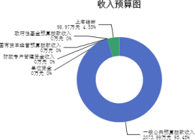

三、支出预算情况说明
2024年度兴县固贤乡人民政府支出预算2172.96万元，其中：基本支出924.22万元， 占42.53%；项目支出1248.73万元， 占57.47%。

四、财政拨款收支预算总体情况说明
2024年度兴县固贤乡人民政府财政拨款收支总预算2,172.96万元。其中：一般公共预算拨款2,172.96万元，政府性基金预算拨款0万元， 国有资本经营预算拨款0万元。其中： 当年拨款收入2,073.99万元，上年结转收入98.97万元。支出包括：一般公共服务支出932.01万元 、公共安全支出1.28万元 、文化旅游体育与传媒支出64.58万元 、社会保障和就业支出194.80万元、卫生健康支出33.63万元、城乡社区支出37.12万元、农林水支出838.43万元、住房保障支出71.10万元等。

五、一般公共预算支出情况说明
（一）一般公共预算当年支出规模变化情况
2024年度兴县固贤乡人民政府一般公共预算当年支出2,073.99万元,比上年减少276.16万元，下降11.75%。
（二）一般公共预算当年支出结构情况

2024年度兴县固贤乡人民政府一般公共预算当年支出2,073.99万元,主要用于以下方面：一般公共服务支出932.01万元， 占44.94%；公共安全支出1.28万元；文化旅游体育与传媒支出64.58万元， 占3.11%；社会保障和就业支出178.26万元， 占8.60%；卫生健康支出33.63万元， 占1.62%；城乡社区支出37.12万元， 占1.79%；农林水支出756.00万元， 占36.45%；住房保障支出71.10万元， 占3.43%等。
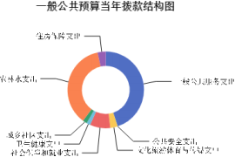

六、一般公共预算基本支出情况说明
2024年度兴县固贤乡人民政府一般公共预算安排基本支出924.22万元，其中：
人员经费841.12万元，主要包括：其他对个人和家庭的补助、其他工资福利支出、其他社会保障缴费、公务员医疗补助缴费、绩效工资、基本工资、机关事业单位基本养老保险缴费、退休费、住房公积金、奖金、津贴补贴、职工基本医疗保险缴费、职业年金缴费等；
公用经费83.10万元，主要包括：办公费、印刷费、公务用车运行维护费、福利费、其他交通费用、工会经费、取暖费等。

七、 "三公"经费增减变动原因说明
2024年兴县固贤乡人民政府财政拨款安排的“ 三公 ”经费预算5.00万元与2023年预算数相同。其中： 因公出国（境）费0万元，与上年预算数相同；公务接待费0万元，与上年预算数相同；公务用车购置及运行费5.00万元，与上年预算数相同。公务用车运行维护费5.00万元，与上年预算数相同；公务用车购置费0万元，与上年预算数相同。

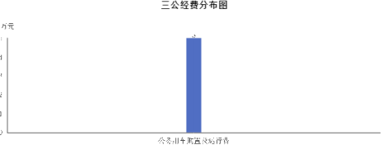

八、机关运行经费增减变动原因说明
本单位机关运行经费财政拨款预算 83.1万元，比2023年预算77.49增加5.61万元，增加7.2%，原因是由于新录用事业人员10人，导致定额定员经费增加。

九、政府采购情况
2024年兴县固贤乡人民政府政府采购预算总额0万元。其中：政府采购货物预算0万元、政府采购工程预算0万元、政府采购服务预算0万元。

十、绩效管理情况
1、整体绩效目标
2024年未编报单位整体绩效目标，涉及0万元。
2、项目绩效目标
2024年兴县固贤乡人民政府纳入绩效目标管理的二级项 目31个，共计金额1,149.76万元。其中：其他运转类项 目16个，涉及金额105.07万元；特定目标类项 目15个，涉及金额1,044.70万元。公开项目绩效目标20个，涉及项目金额1,072.80万元， 占部门（单位）项目支出总额的93.31%。其中：其他运转类项目5个，涉及项目金额28.10万元；特定目标类项目15个，涉及项目金额1,044.70万元。
（项目绩效目标表公开情况见附件）

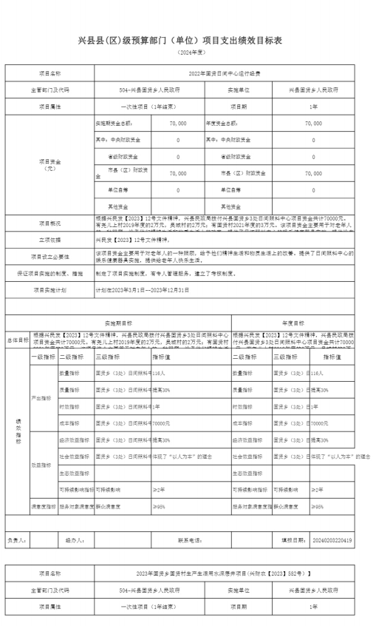

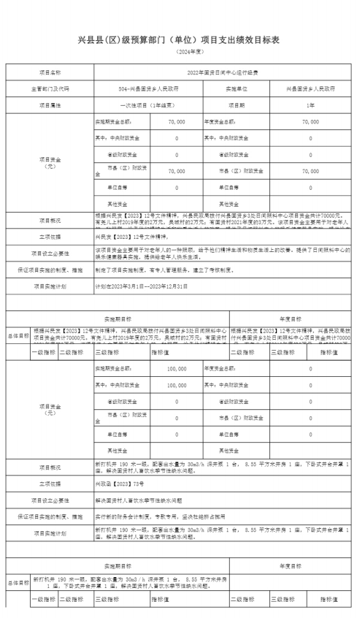

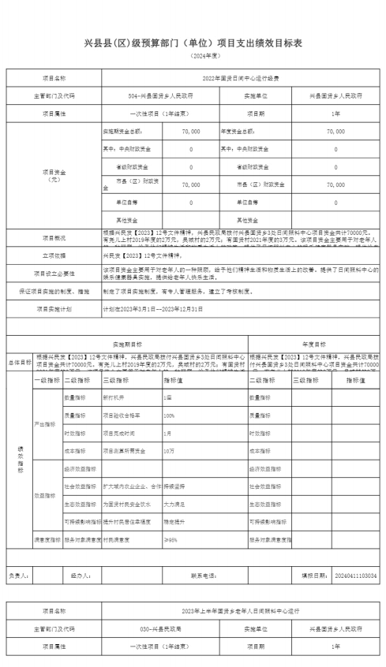

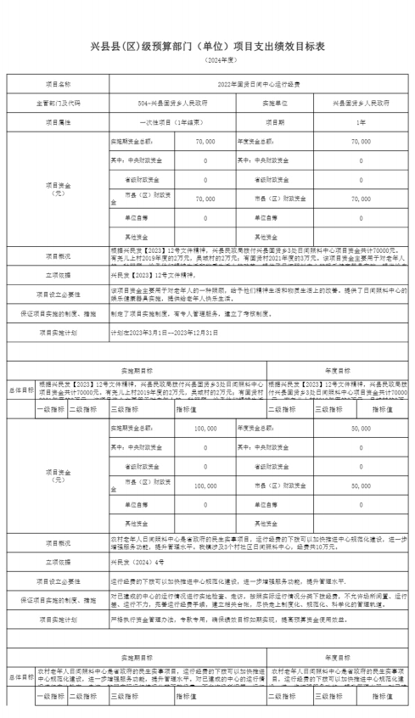

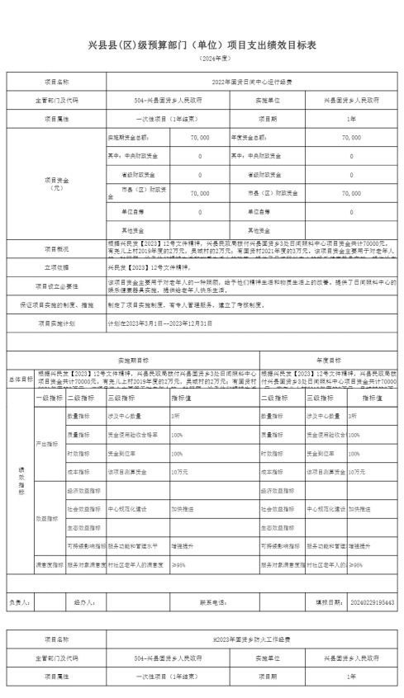

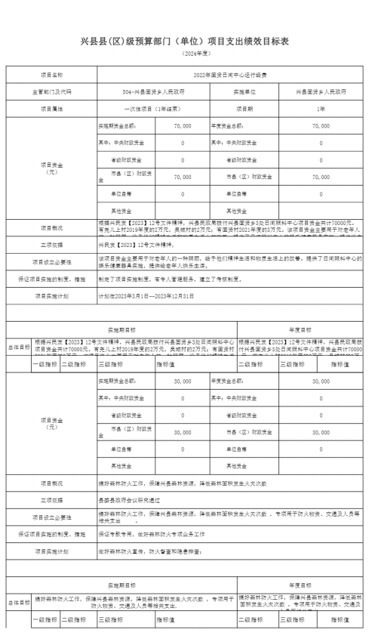

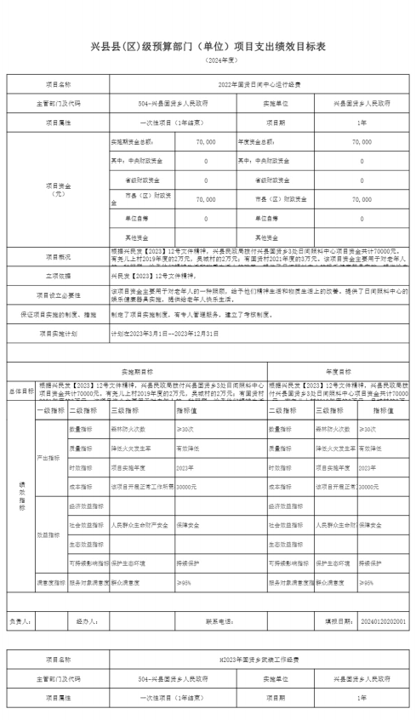

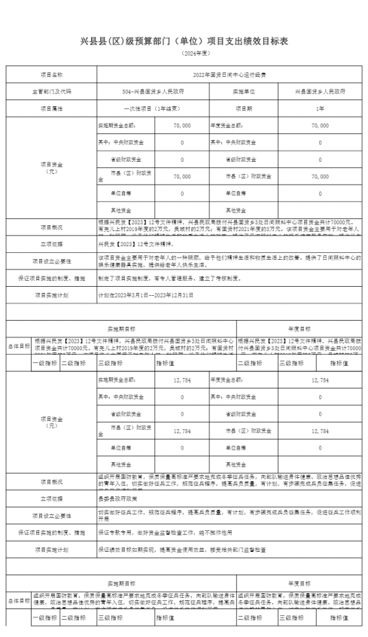

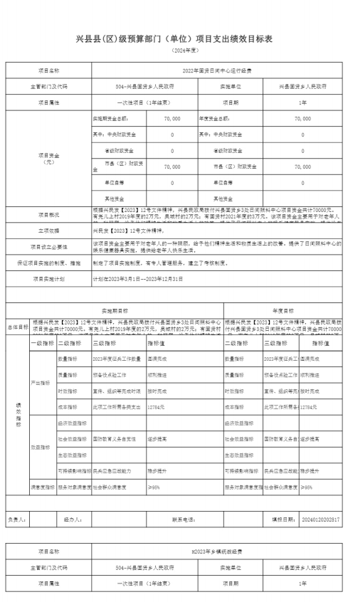

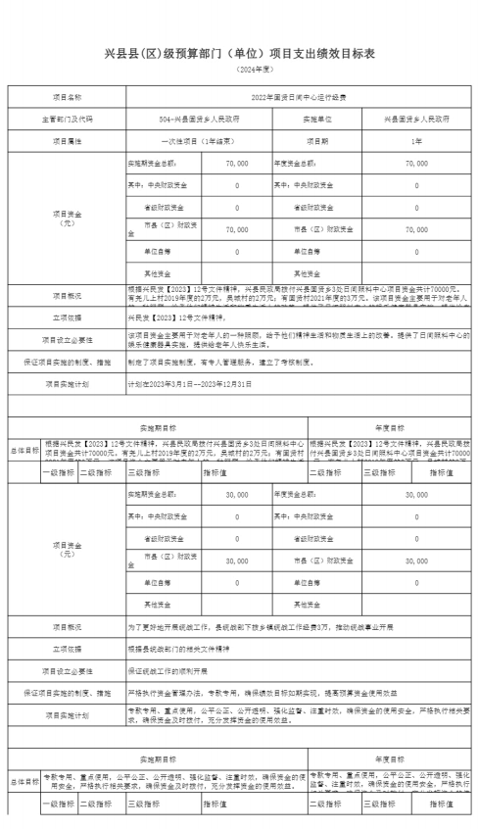

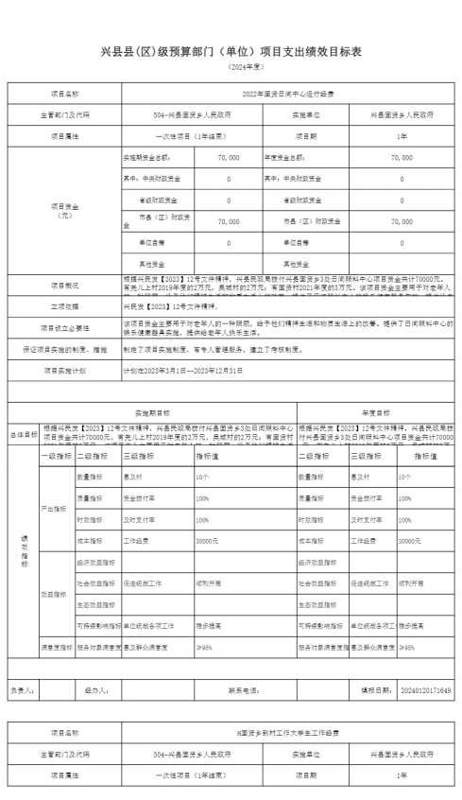

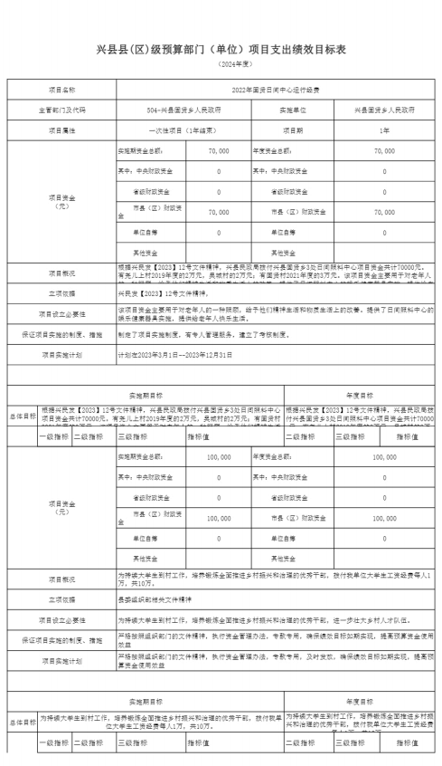

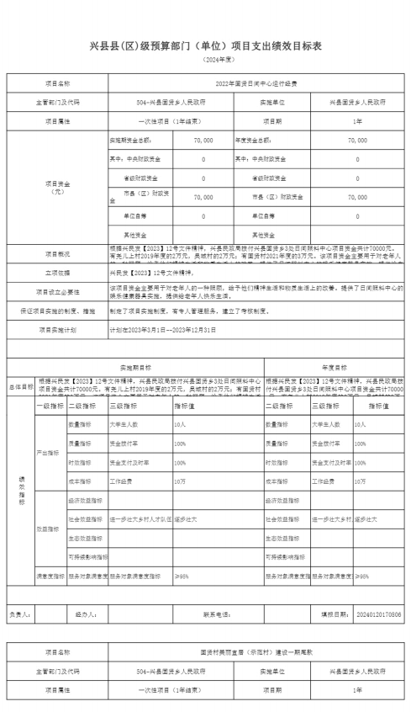

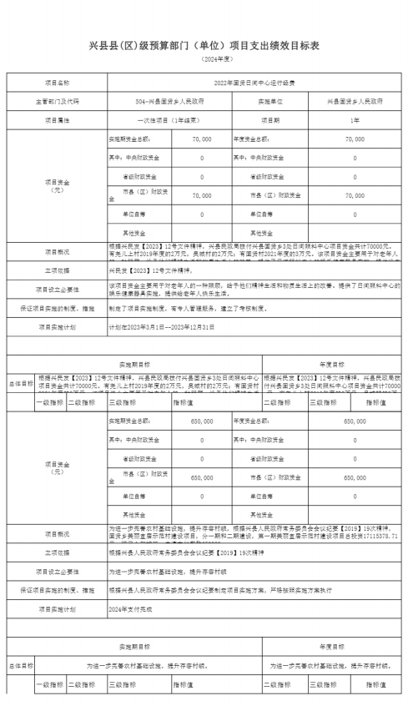

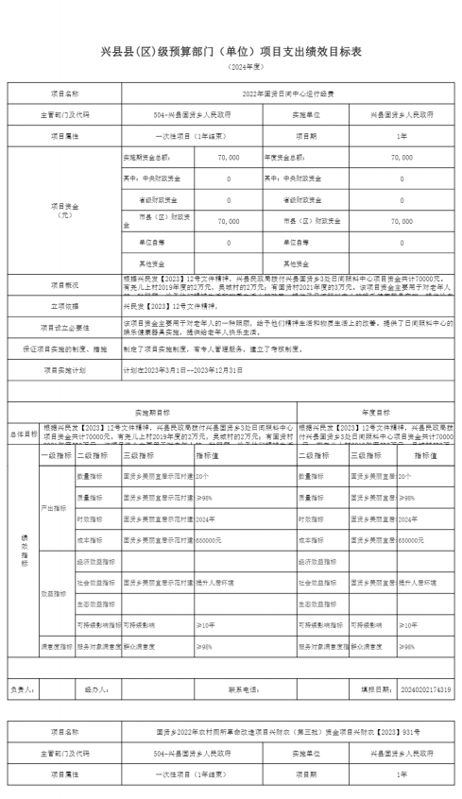

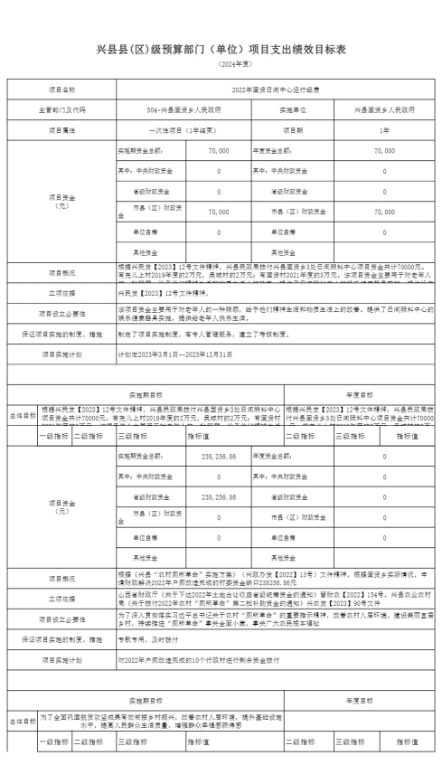

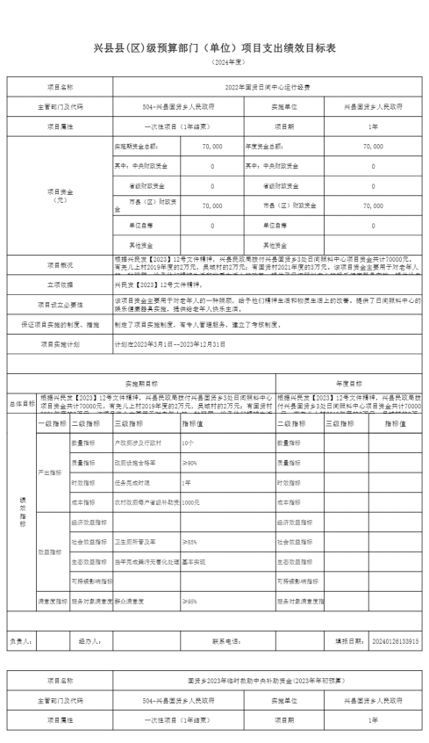

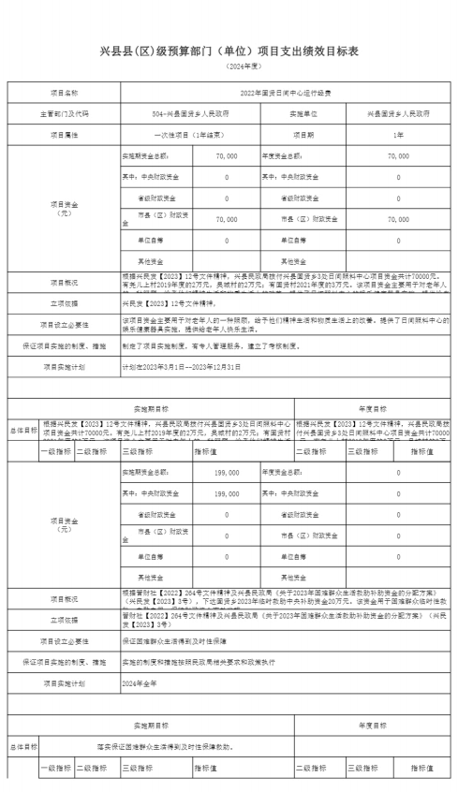

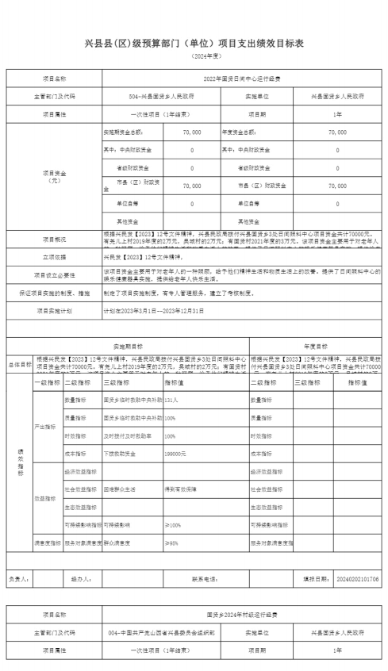

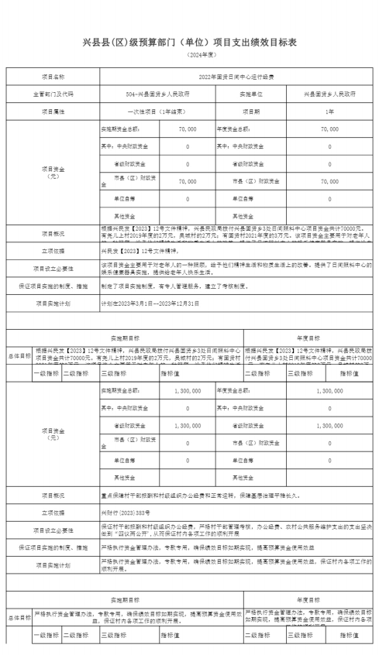

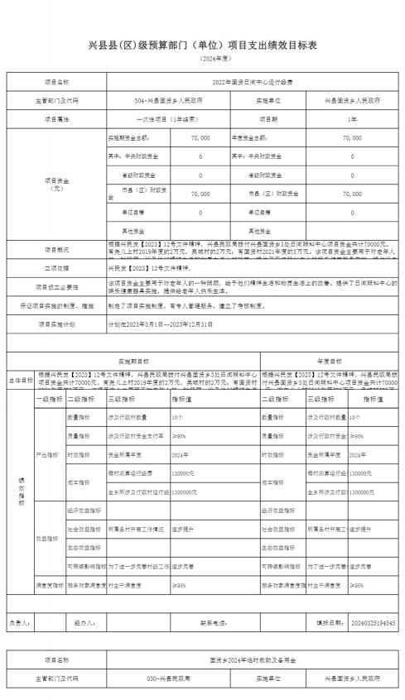

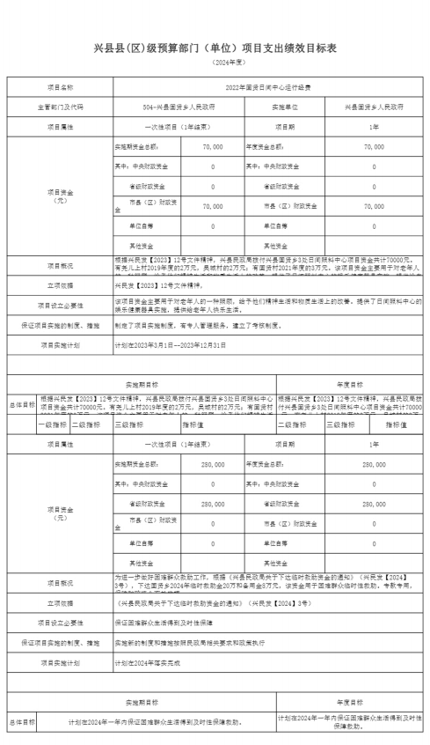

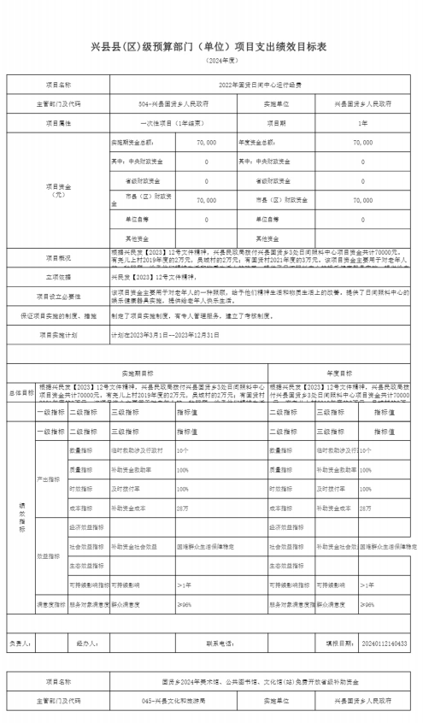

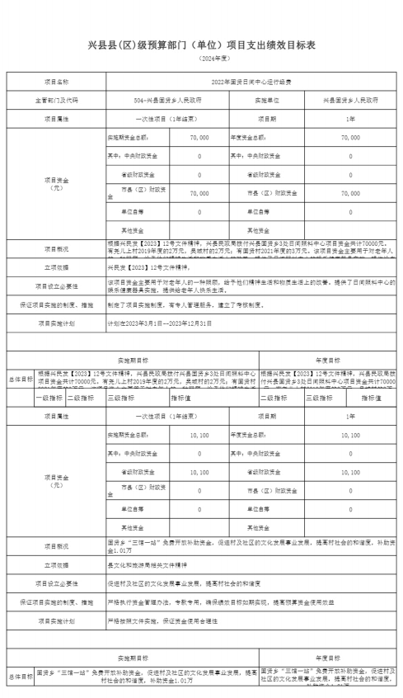

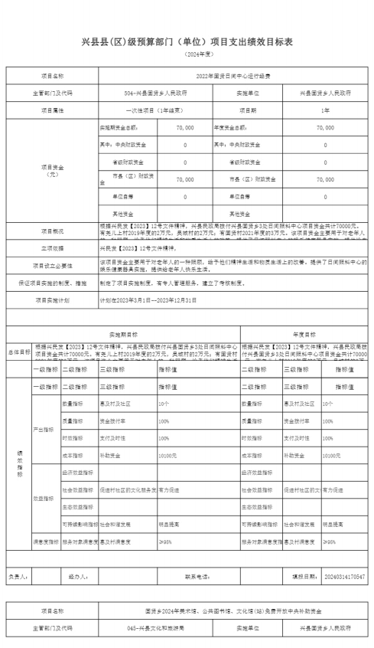

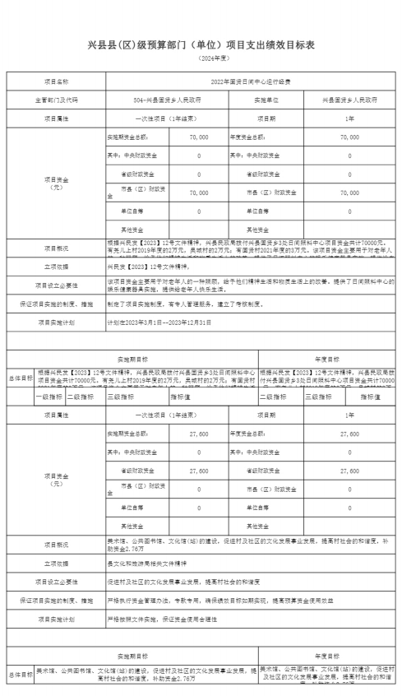

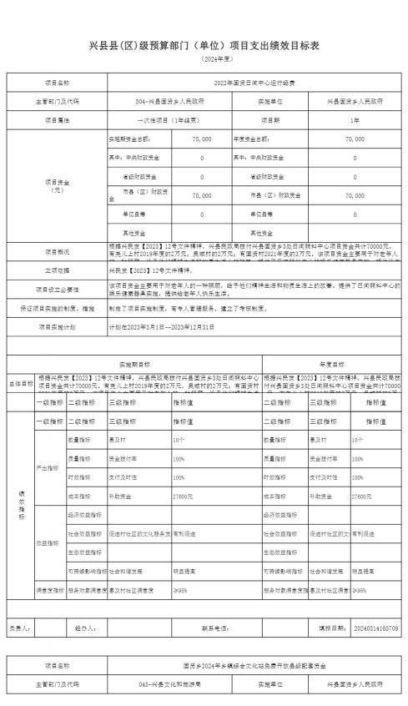

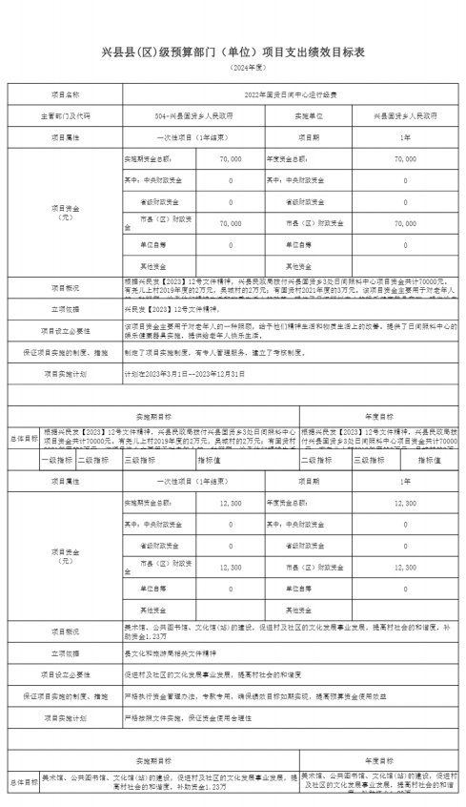

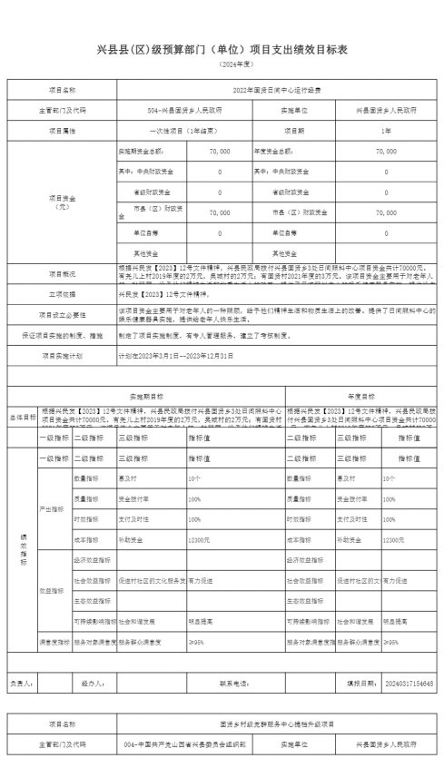

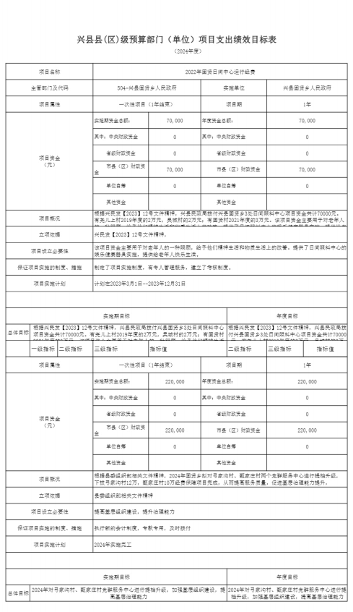

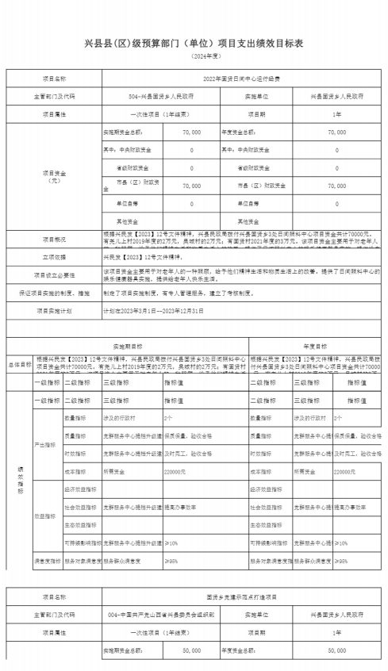

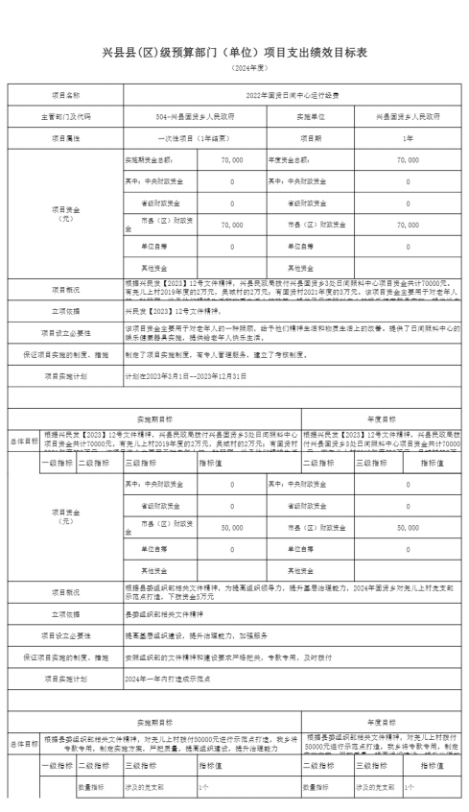

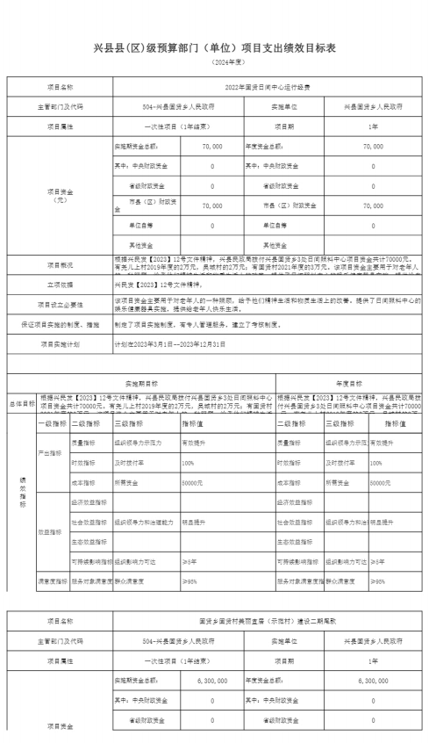

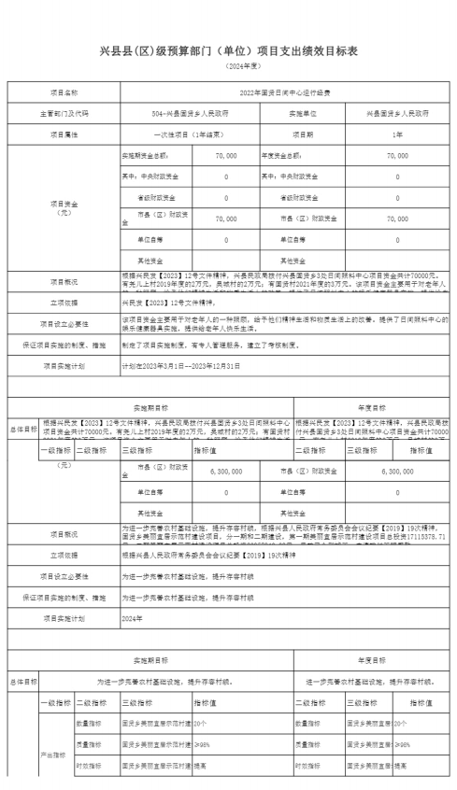

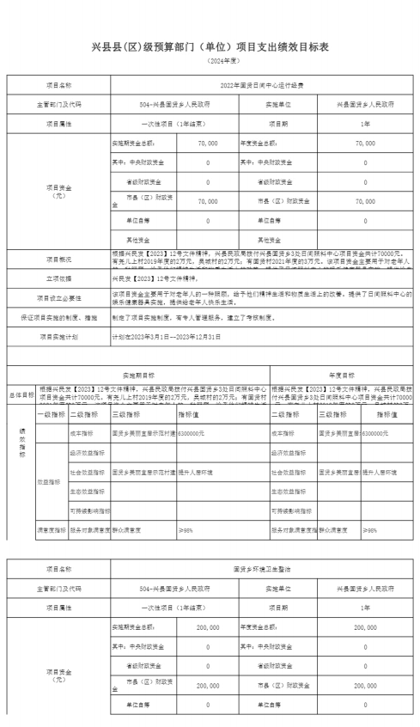

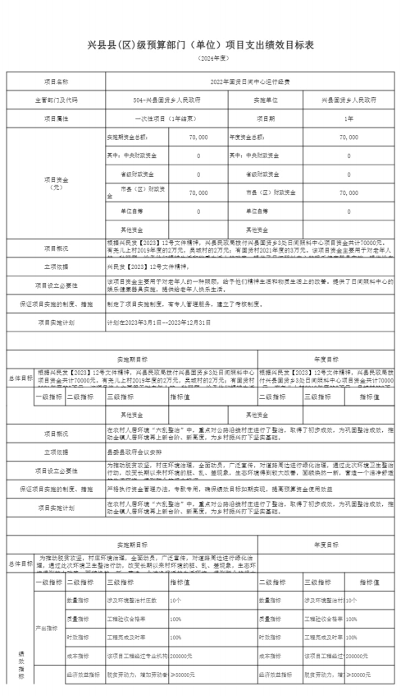

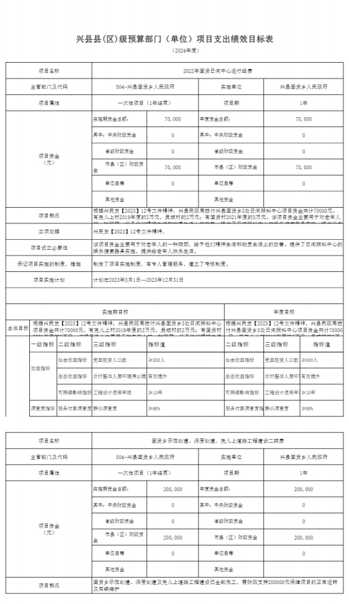

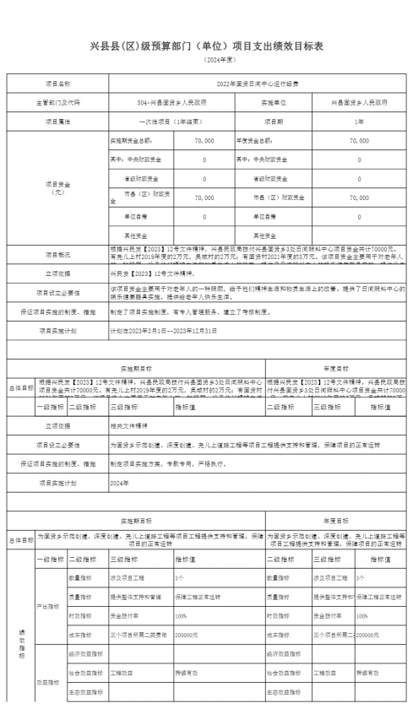

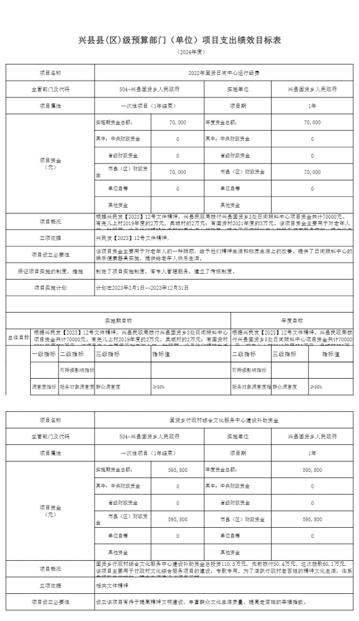

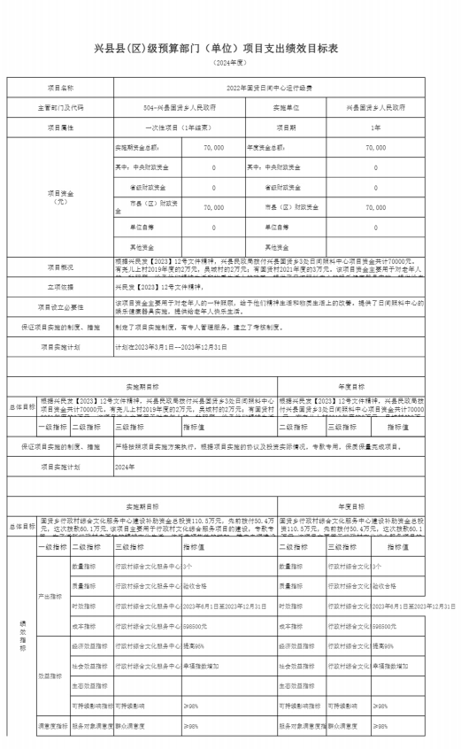

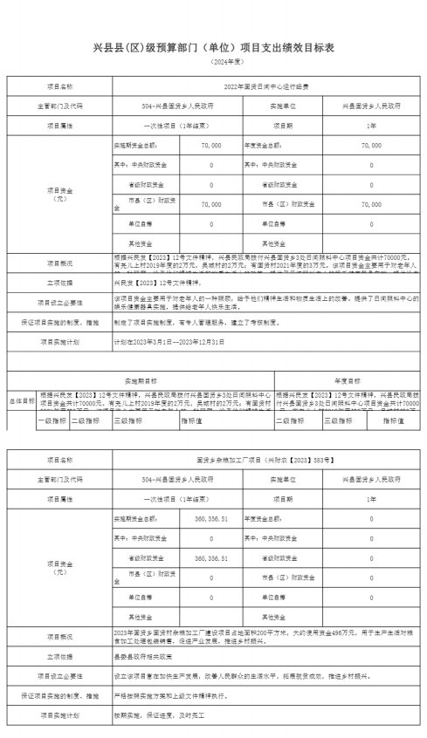

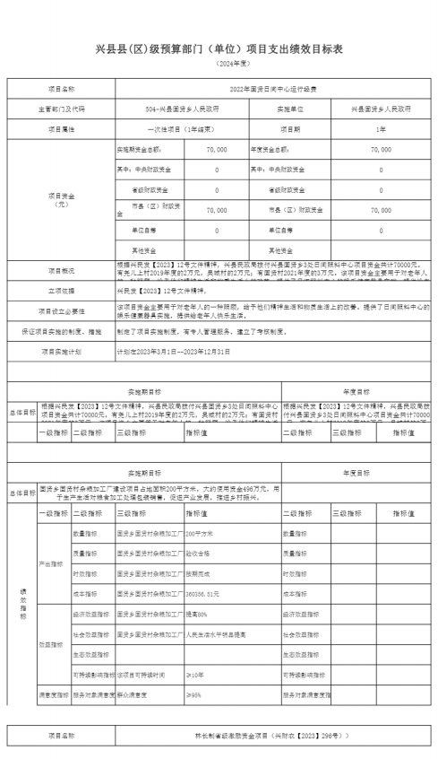

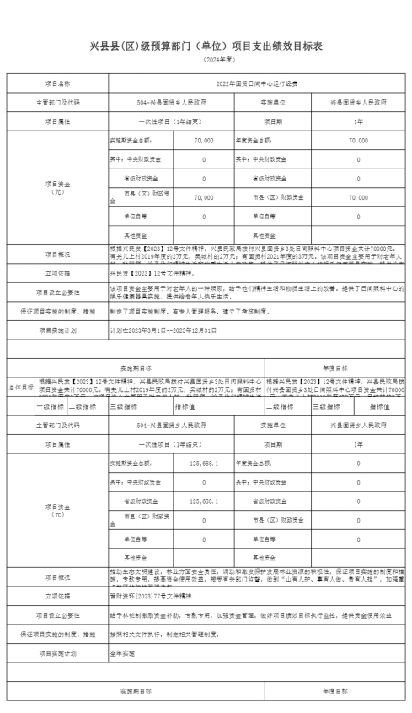

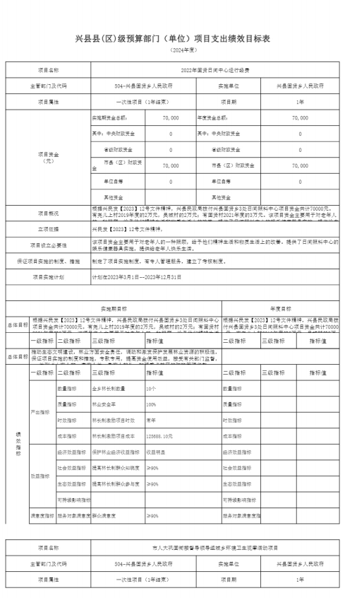

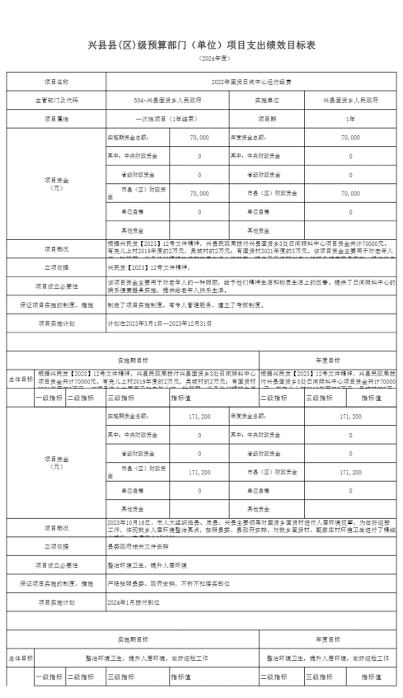

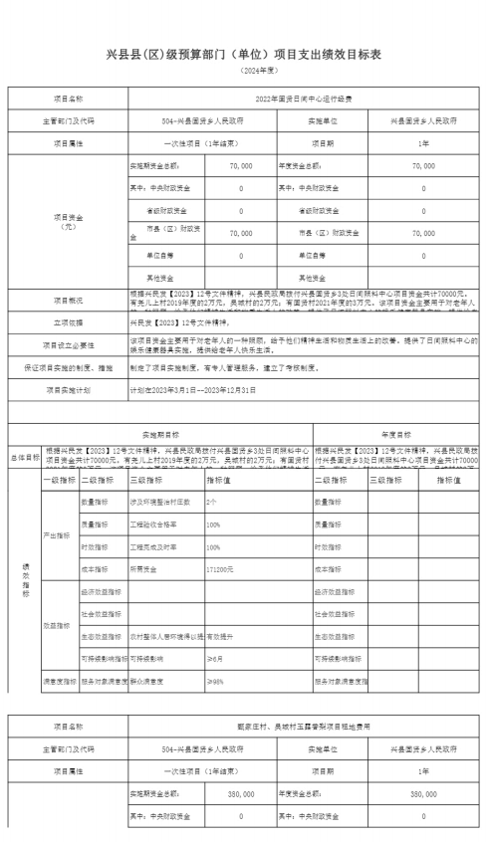

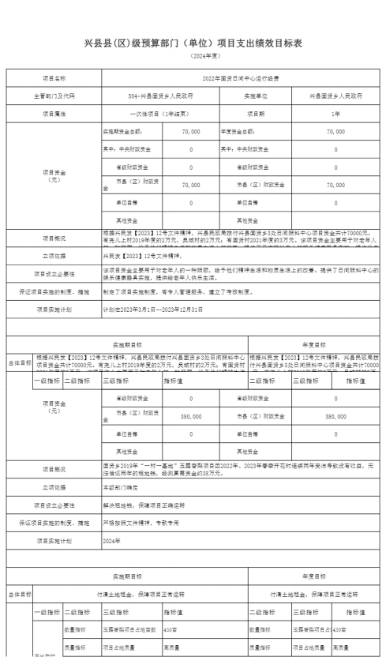

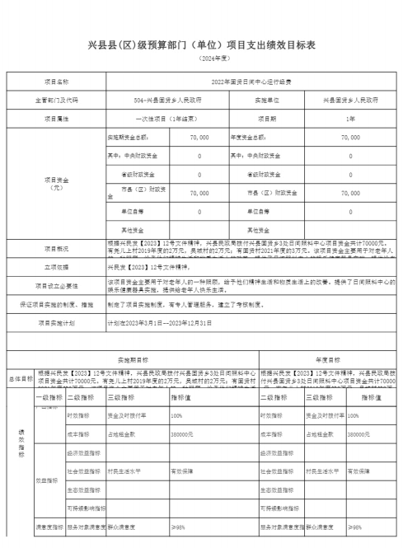

十一、 国有资产占有使用情况
1、车辆情况：
截至2023年12月31 日，兴县固贤乡人民政府共有公务用车编制2辆，实有2辆，其中：领导用车2辆，机要通信用车0辆，应急保障用车0辆，执法执勤用车0辆，特种专业技术用车0辆，事业单位业务用车0辆，其他公务用车0辆。
2、房屋情况：
截至2023年12月31日，兴县固贤乡人民政府使用的办公用房建筑总面积1020平方米。
3、其他国有资产占有使用情况：
截至2023年12月31 日，兴县固贤乡人民政府占有使用价值50万元（原值） 以上的通用设备0台（套） ；兴县固贤乡人民政府 占有使用价值100万元（原值） 以上的通用设备0台（套）。

十二、其他说明

（一）政府购买服务指导性目录
无

（二）其他
无

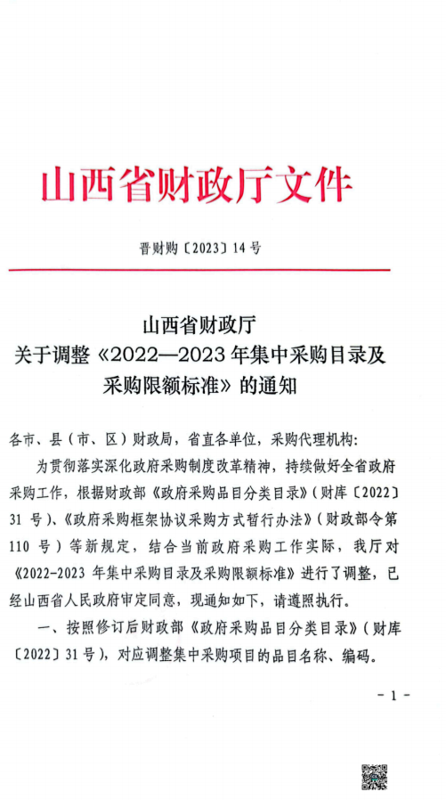

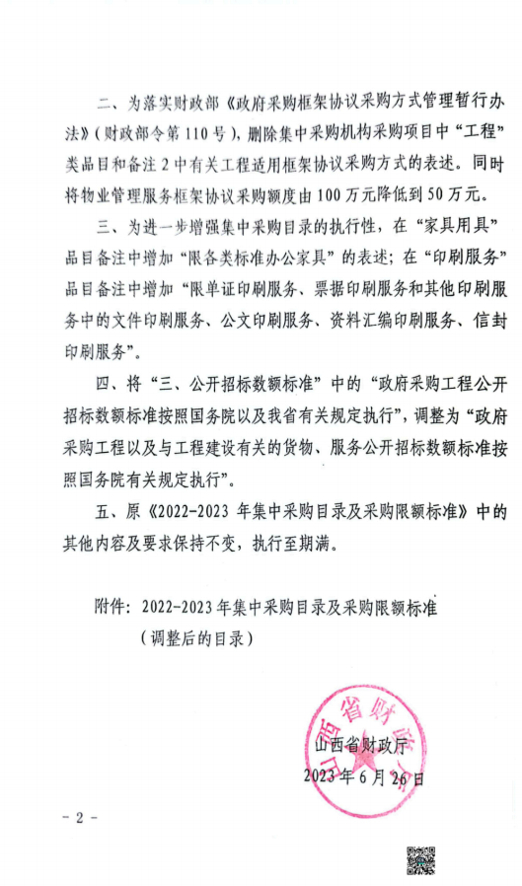

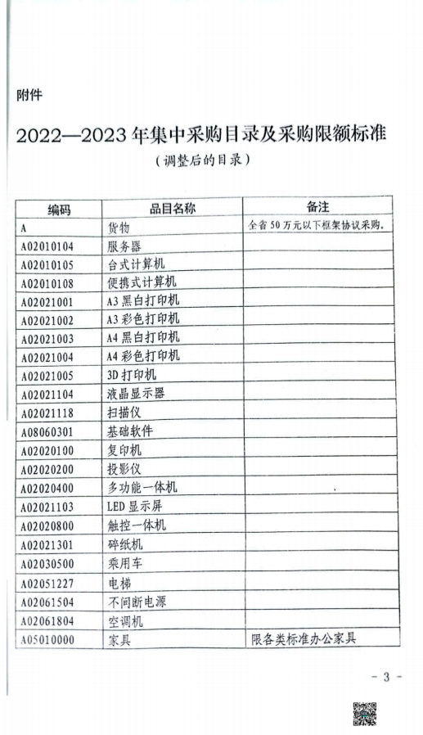

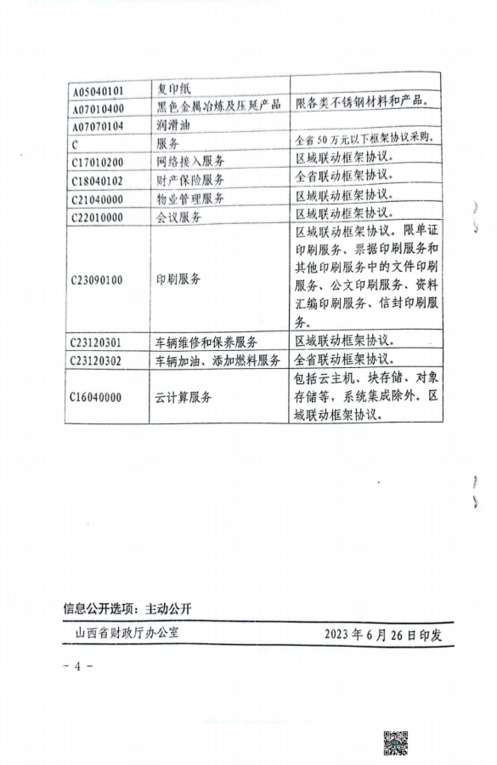

第四部分 名词解释
一、基本支出：指为保障机构正常运转、完成日常工作任务而发生的人员支出和公用支出。
二、项目支出：指在基本支出之外为完成特定行政任务和事业发展目标所发生的支出。
三、“三公”经费：指省直部门用财政拨款安排的因公出国（境）费用、公务用车购置及运行费和公务接待费。其中： 因公出国（境）费用反映单位公务出国（境）的国际旅费、国外城市间交通费、住宿费、伙食费、培训费、公杂费等支出；公务用车购置费反映公务用车购置支出（含车辆购置税、牌照费）；公务用车运行维护费反映单位按规定保留的公务用车燃料费、维修费、过路过桥费、保险费、安全奖励费用等支出；公务接待费反映机关和参公事业单位按规定开支的各类公务接待（含外宾接待）支出。
四、机关运行经费：指行政单位和参照公务员法管理的事业单位使用财政拨款安排的基本支出中的公用经费支出。
五、政府购买服务：根据我国现行政策规定，政府购买服务，是指充分发挥市场机制作用，将国家机关属于自身职责范围且适合通过市场化方式提供的服务事项，按照政府采购方式和程序，交由符合条件的服务供应商承担，并根据服务数量和质量等情况向其支付费用的行为。
六、财政专户管理资金：
专指教育收费，包括目前在财政专户管理的高中以上学费、住宿费，高校委托培养费，党校收费，教育考试考务费，函大、电大、夜大及短训班培训费等。
七、单位资金：是指除政府预算资金和财政专户管理资金以外的资金，包括事业收入、事业单位经营收入、上级补助收入、附属单位上缴收入、其他收入。
八、上年结转：指以前年度预算安排、结转到本年仍按原规定用途继续使用的资金。
九、一般公共预算是指以税收为主体的财政收入，安排用于保障和改善民生、推动经济社会发展、维护国家安全、维持国家机构正常运转等方面的收支预算。
十、政府性基金预算：是对依照法律、行政法规的规定在一定期限内向特定对象征收、收取或者以其他方式筹集的资金，专项用于特定公共事业发展的收支预算。
十一、国有资本经营预算是对国有资本收益作出支出安排的收支预算。
十二、财政拨款：包含一般公共预算、政府性基金预算、国有资本经营预算。

